Parcelforeningen Ladefogedvej 1-29
Sommerkomsammen 04-09-2021.

Så inviteres der til Sommerkomsammen d. 4. september 2021 i vores fælles telt.

I den forbindelse er der følgende opmærksomhedspunkter

Fredag d. 3. september kl. 19:00 – vores fælles telt skal op at stå
Teltet skal rejses på vejen ved nr. 11 – dog sådan at nr. 11 kan komme ud med bilen.

Alle der kan deltage – deltager, og foreningen giver naturligvis en telt øl eller sodavand.

Ladefogedvej 3 sikrer, at alle teltdele er til stede.

Lørdag d. 4. september kl. 14:30 – vi mødes i teltet med medbragt kage og kaffe + bestik
Husk at tage bord og stole med, så de allerede vil være klar til om aftenen.

Alle der har mulighed for det deltager, og forældrene med mindre børn går sammen og arrangerer skattejagt eller andet for børnenes skyld. Foreningen køber snolderposer til børnene.

Bestyrelsen ser gerne, at børneforældrene finder sammen INDEN dagen og lige vender muligheder for denne aktivitet. Og skal Helle (nr. 9) eller Ebbe (nr. 7) blandes ind i det, så er der tid til at give besked.

Der er mindre børn i nr. 1 – 17 - 19 – 29.

Ladefogedvej 1 har teten på at samle forældrene til fælles aktivitet for børnene. Og skal flere drages ind i det på dagen – så styrer Børneforældregruppen det .

Lørdag d. 4. september kl. 18:00 – vi mødes i teltet med medbragt mad og drikke + bestik
Husk at vi allerede har taget borde med .

Alt mad placeres på fælles bord, så alle har chancen for at prøve mad lavet af andre
Bestyrelsen byder velkommen og vi hygger os de næste timer med alle de naboer og andre – som vi ikke ser så meget til i det daglige.

Søndag d. 5. september kl. 12:00 – vi mødes og tager teltet ned

Alle der kan deltage – deltager, og foreningen giver naturligvis telt øl og sodavand.

Ladefogedvej 3 sikrer, at alle teltdele efterfølgende finder et opholdssted.

På næste side kan alle se, hvem der har tilmeldt sig – men ALLE er naturligvis velkomne – også selvom man tidligere har meldt hus forbi på dagen.

Vi glæder os til at se så mange som muligt

Tilmeldte husnumre:

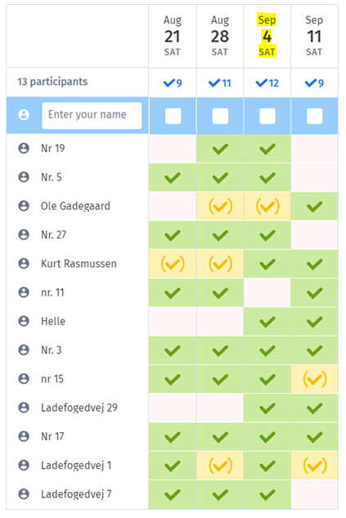

Ebbe og Helle
Nr. 7 og 9

